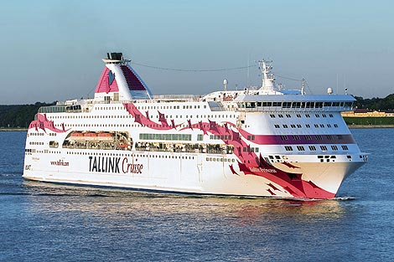 **HUS-JHL YHDISTYSTENRISTEILY 7-8.3.2020**

Sinä joka olet kiinnostunut JHL:n järjestötoiminnasta tai haluat muuten mukaan!

Risteily Tallinnaan Ms Silja Europa 22-h

**Lauantai 7.3.2020**

Lähtö Länsi-satamasta kello 18:30

Lippuja jaetaan terminaalissa kello 16:30 -17:00

**Buffet illallinen laivalla kello 17:30 (sisältää ruokajuoman)**

**Sunnuntai** **8.3.2020**

Meriaamiainen alkaa kello 7:00

Laiva Tallinnassa ja maihin nousu alkaa kello 8:15

Paluu sunnuntaina Helsinkiin lähtee kello 12:30

**Buffet lounas klo12.00 (sisältää ruokajuoman)**

Kokoustila ”Teatteri Eurooppa” klo 13:30 -15:30

Laiva Helsingissä Länsi-satamassa kello 16:00

Hinnat seuraavat/hlö:

4 henkeä/hytti 45€/hlö(B-luokka)

3 henkeä/hytti 50€/hlö

2 henkeä/hytti 60€/hlö

Ilmoittautuminen omaan yhdistykseen

Ilmoitathan myös syntymäaikasi (pvkkvvvv) ja hyttikaverit, jos ne ovat sinulla tiedossa.

Ilmoittautuminen **4.2.2020 klo 15.00** mennessä

**MUISTA PASSI TAI VOIMASSA OLEVA HENKILÖKORTTI**